

Bloc Navigation CMS : Guide d'utilisation
Le bloc Navigation CMS doit sélectionner un volume de pages disponible avant d'afficher du contenu.

Ajouter un bloc de navigation CMS dans un cours
Pour ajouter une instance de navigation CMS, laquelle publiera l'un des volumes de pages disponibles,
- Activer le mode “Edition”
- Ajouter un bloc “volume CMS”
Le bloc volume CMS est vide de tout contenu, tant que vous ne l'avez pas configuré. Faites clic droit pour le configurer.
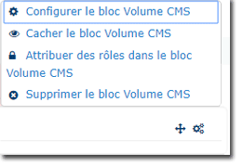

Publier un volume de pages
- En mode édition, cliquez sur le lien de configuration du bloc.
- Vous obtenez l'écran de configuration suivant :
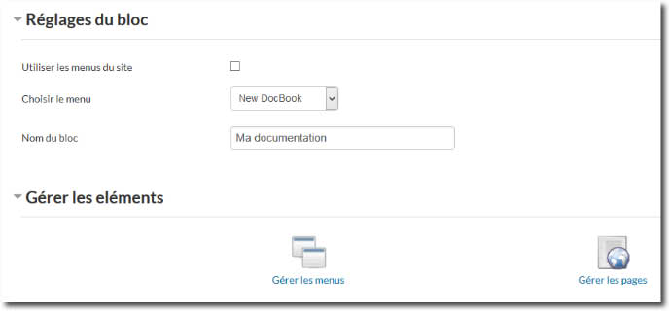
- Utiliser les menus du site : Lorsque vous crééez des volumes de pages, vous pouvez les localiser dans le site ou dans un cours. Implicitement, les volumes de pages gérés par une instance installée dans un contexte global localisera les volumes de pages créés dans le site. Ceux créés par une instance localisée dans un cours les localiseront dans ce cours.
Si vous cochez cette case et enregistrez la configuration, vous pourrez alors choisir l'un des volumes de pages globaux après la réouverture de la configuration.
- Choisir le menu : Sélectionnez le volume de pages à publier dans ce menu. La table des matières correspondantes sera affichée dans l'espace du bloc.
- Nom du bloc : Vous pouvez changer dans ce champ de texte le nom apparent du bloc dans l'interface.

Gérer les éléments
- Gérer les menus : En cliquant sur ce lien, vous accédez par défaut à la gestion des menus dans l'instance de bloc.
Interface de gestion des menus via le bloc (volumes de page)
- Gérer les pages : En cliquant sur ce lien, vous accédez par défaut à la gestion des pages dans l'instance de bloc.
Interface de gestion des pages via le bloc (volumes de page)

Création de contenus
La syntaxe CMS Moodle veus permet d'utiliser quelques macros pour enrichir vos pages de documentation :
Les éléments listés ci après en gras doivent être écris entre crochets double
- pagename : Déclare l'accès à une sous-page et permet de la créer si elle n'existe pas. Le nom de la page doit être son titre visible. contrairement à un Wiki, ce titre n'est pas nécessairement unique. Dans ce cas, seule une page du menu de pages courant peut être détectée.
- pagename|alternatelabel : Identique au cas précédent, mais permet de changer le libellé apparent du lien.
- TOC : Procure une table des matières développée à partir des pages enfant.
- PARENT : Insère un lien vers la page parente de rang immédiatement supérieur..
- PARENT|<label> : Identique au cas précédent, mais permet de modifier le libellé apparent.
- PAGE <pagename> : Insère le contenu d'une autre page (réutilisation).
- PRIVATE <string> : Insère un texte privé uniquement visible par les personnes pouvant éditer la page.
- NEWS : Insère le contenu du forum des nouvelles.

Retour à l'index du bloc CMS - Revenir à l'index des plugins - Retour au catalogue

